陕西开放大学新城分校
关于2024年春季入学教育培训直播课安排的通知

各位校内外班主任：
为了进一步做好2024年春季学生入学教育培训工作，做到新生入学教育培训全覆盖。教学处安排在2024年4月29日晚19:30在我校微信公众号直播中进行线上入学教育培训互动教学。参加过4月21日线下入学教育培训的学生可不参加本次线上培训。学生进入直播间需在直播间签到，签到格式为“专业层次、姓名、班主任”，例如“行政本科、李四、张三老师”，以便教学处掌握统计学生到课情况。
直播课登录方式：
第一种：手机扫码进行预约，届时登录收看：

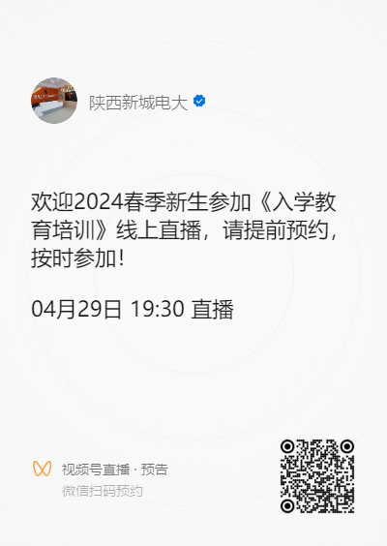
第二种：通过关注我校微信公众号“陕西新城电大”，届时进入直播进行收看。

教学处
2024年4月22日

